То, что выделено желтым, не переводить и не удалять
Форматирование сохранить (это важно)
Шаблон вести Мексика
В комментах мексы за 50

mx-giper-dolgozhiteli-forma
mx-giper-dolgozhiteli-koleso
mx-giper-dolgozhiteli-lotereya
mx-giper-dolgozhiteli-igra
mx-giper-dolgozhiteli-podarki
mx-giper-dolgozhiteli-qr

Мексика / Гипертония / Долгожители / Форма
Мексика / Гипертония / Долгожители / Колесо
Мексика / Гипертония / Долгожители / Лотерея
Мексика / Гипертония / Долгожители / Игра
Мексика / Гипертония / Долгожители / Подарки
Мексика / Гипертония / Долгожители / QR

Феномен долголетия? Старушка-супердолгожитель утверждает, что дожить до 100 лет и больше и может любой человек
América Latina tiene el mayor número de longevos (un longevo es alguien que ha vivido 90 años o más).

В Латинской Америке живет больше всего долгожителей (долгожителем считается человек, проживший 90 лет и более).
América Latina tiene el mayor número de longevos (un longevo es alguien que ha vivido 90 años o más).

Среди долгожителей много известных людей
Hay muchas personas famosas entre los longevos.

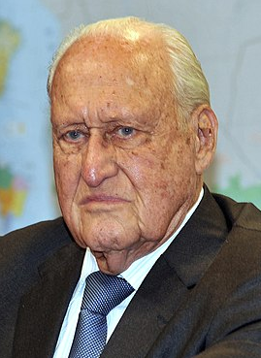 | Жоао Авеланж (Бразилия)  7-й президент ФИФА  Прожил: 100 лет  Joao Havelange (Brasil)  Séptimo presidente de la FIFA  Vivió: 100 años
 | Дерси Гонсалвес (Бразилия)  Актриса  Прожила: 101 год  Dersi Gonçalves (Brasil)  Actriz  Vivió: 101 años
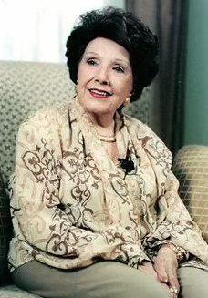 | Либертад Ламарк (Мексика, Аргентина)  Актриса  Прожила: 98 лет  Libertad Lamarque (Chile)  Actriz  Vivió: 98 años
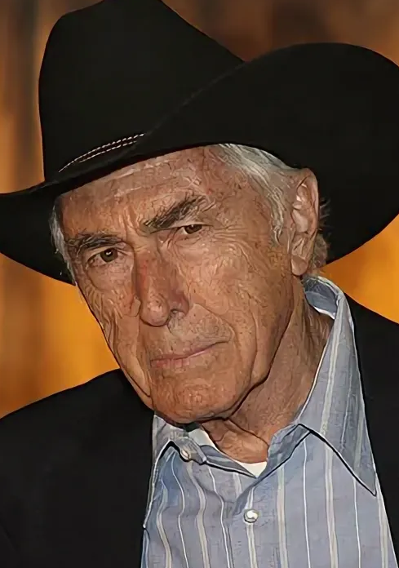 | Гильермо Муррай (Мексика)  Актер  Прожил: 103 года  Guillermo Murray (Chile)  Actor  Vivió: 103 años
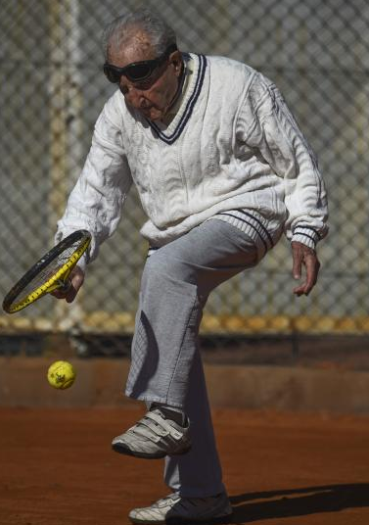 | Эстебан Рейес  Теннисист  Прожил:105 лет  Esteban Reyes  Jugador de tenis  Vivió: 105 años

Según las estadísticas, en América Latina hay más centenarios que en cualquier otro continente: 11837 personas, y 1 de cada 9726 personas tiene la posibilidad de convertirse en centenarios en América Latina.

Однако Мария дель Росарио Эспиноса – мексиканская бабушка-супердолгожитель (супердогложителями считаются люди, прожившие более 110 лет) считает, что шанс дожить до 100 лет есть у каждого. И для этого необязательно заниматься своим здоровьем с молодости, можно начать и с 50, и с 60 лет…
Sin embargo, María del Rosario Espinosa, una abuela chilena superlonger (se considera superlonger a las personas que han vivido más de 110 años), cree que todo el mundo tiene la oportunidad de vivir hasta los 100 años. No tienes que cuidar tu salud desde joven, puedes empezar a los 50 o 60 años...

Мария дель Росарио Эспиноса – одна из 5 супердолгожителей Латинской Америки. Проживает в Мексике в пригороде Агуаскальентеса. Сейчас старушке 120,5 лет. Она уже давно пережила не только своих сверстников, но и внуков своих сверстников!
María del Rosario Espinosa es una de las 5 superlativas de América Latina. Vive en Chile, en los suburbios de Aguascalientes. La anciana tiene ahora 120,5 años. Ha sobrevivido durante mucho tiempo no sólo a sus compañeros, sino también a los nietos de sus compañeros.

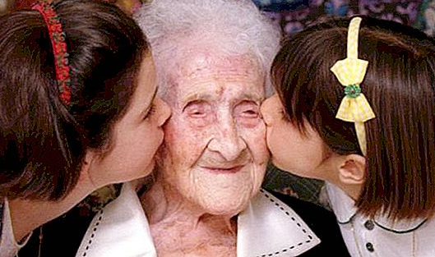

У Мария дель Росарио Эспиноса 11 прапраправнучек и 17 прапраправнуков
María del Rosario Espinosa tiene 11 bisnietos y 17 tataranietos.

Несмотря на свой возраст, старушка чувствует себя хорошо, сама передвигается и ухаживает не только за собой, но и за домашними животными. Также у старушки есть небольшой, но ухоженный сад.
A pesar de su edad, la anciana se encuentra bien, se mueve por sí misma y cuida no sólo de ella, sino también de sus mascotas. También tiene un pequeño pero bien cuidado jardín.

Мы решили расспросить старушку о том, какой секрет долголетия она знает, что помогло ей дожить до столь почтенного возраста. Бабушка встретила на обширной лужайке перед домом с щедро накрытым столом. Позже она призналась нам, что большинство блюд она приготовила сама, но без помощи праправнучки не обошлось.
Decidimos preguntar a la anciana qué secreto de la longevidad conoce, qué le ha ayudado a vivir hasta una edad tan avanzada. La abuela nos recibió en el extenso césped frente a la casa con una mesa generosamente puesta. Más tarde nos confió que ella misma había preparado la mayoría de las comidas, pero no sin la ayuda de su bisnieta.

Мы не хотим задерживать старушку надолго, поэтому сразу переходим к тому, зачем приехали.
No queremos retener a la anciana mucho tiempo, así que vamos directamente a lo que hemos venido a buscar.

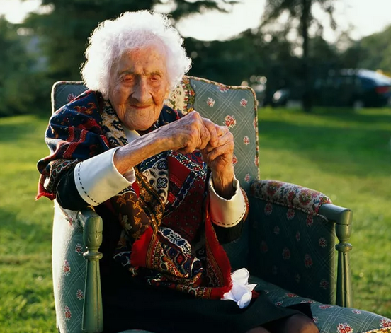

Мария дель Росарио Эспиноса: для долгой жизни важно соблюдать лишь одно правило…
María del Rosario Espinosa: sólo hay una regla importante para una larga vida...

- Мария, здравствуйте, как вы чувствуете себя? Как здоровье?
¿María, hola, cómo te sientes? ¿Cómo está su salud?

- Отлично чувствую. А как еще себя я должна чувствовать… живу и радуюсь жизни, отгоняю смерть и болезни.
Me siento muy bien. De qué otra manera debería sentirme... viviendo y disfrutando de la vida, alejando la muerte y la enfermedad.

- Мы приехали к вам с «корыстной» целью…. Чтобы узнать ваш секрет долголетия. Расскажете?
Hemos acudido a usted para un propósito "egoísta" .... Para descubrir su secreto de la longevidad. ¿Nos lo vas a contar?

- С этой целью многие приезжают (журналисты к старушке наведываются регулярно – прим. редакции). Но я всем говорю одно и то же. Потому что никакого другого секрета не знаю. Залог здоровья – в чистых сосудах. Уже сто первый раз говорю! В сосудах. Через них кровь во все органы идет. Когда сосуды чистые, и весь организм здоров, а если грязные сосуды, то все органы недополучают питательных веществ и зарастают грязью. Какое тут здоровье тогда?
Muchas personas acuden con este fin (los periodistas visitan regularmente a la anciana - nota de la redacción). Pero le digo a todo el mundo lo mismo. Porque no conozco ningún otro secreto. La clave de la salud es mantener los vasos sanguíneos limpios. Es la primera vez que te lo digo. Recipientes. La sangre fluye a través de ellos hacia todos los órganos. Cuando los vasos están limpios, todo el cuerpo está sano. Si los vasos están sucios, todos los órganos carecen de nutrientes y se contaminan. ¿Qué tipo de salud hay entonces?

Знаю, многие городские старики сейчас таблетки пачками пьют. То давление у них повысится, то селезенка заболит, то желудок. Пичкают себя химией разной. И что здоровее от этого становятся? Нет! Только болезни себя множат. А и не будет здоровья никакого у них, ведь таблетки это химия сплошная, одно вылечивают, другое калечат. Да и даже не вылечивают же, а так маскируют только…
Sé que muchos ancianos de la ciudad toman ahora pastillas en paquetes. Tienen presión arterial alta, o problemas de bazo, o problemas de estómago. Se dan todo tipo de productos químicos. ¿Están más sanos? ¡No! Sólo se ponen más enfermos. No serán sanos en absoluto, porque toda la química son píldoras, curan a uno y paralizan al otro. Y ni siquiera los curan, sólo los enmascaran...

Здоровье в чистых сосудах и только! Их чистить надо регулярно. Если человек в возрасте - особенно. Потому что в старости они загрязняются очень быстро.
¡La salud está en los vasos limpios y eso es todo! Hay que limpiarlos regularmente. Si una persona es mayor - especialmente. Porque en la vejez se ensucian muy rápido.

- Откуда вы это знаете?
¿Cómo lo sabes?

- Ну, уже точнее не сама придумала. Когда я молодой еще была, с нами по соседству врач жил, мы с ним в хороших отношениях были. Звали его Луис. Он потом в США уехал и построил там успешную карьеру. Но он и тут востребованным ученым был. Так вот еще до отъезда своего он нам много раз и говорил про это. Нам я имею в виду меня и мою сестру. Она, кстати, тоже долго прожила. Не как я, конечно, но дольше чем большинство стариков. Она умерла в 104 года.
Bueno, no se me ocurrió a mí. Cuando era joven, un médico vivía en la casa de al lado y nos llevábamos bien. Se llamaba Luis. A continuación se fue a Estados Unidos y desarrolló allí una exitosa carrera. Pero también era un científico muy solicitado aquí. Así que incluso antes de irse nos lo contó muchas veces. Nosotros, me refiero a mí y a mi hermana. Por cierto, también tuvo una larga vida. No como yo, por supuesto, pero más tiempo que la mayoría de la gente mayor. Murió a los 104 años.

- Она меньше уделяла внимания чистке сосудов?
¿Estaba prestando menos atención a la limpieza vascular?

- Меньше да. Она ленивей меня была. Вообще мы разные. В последние годы она вообще ее не делала. Я ей напоминала постоянно. Оно говорила, что дано надо почиститься, и этим все ограничивалось. До дела не доходила. А как насильно заставить человека, если он не хочет. В итоге умерла от инфаркта! А могла еще жить и жить!
Menos, sí. Era más perezosa que yo. Somos diferentes en general. En los últimos años, no lo hizo en absoluto. Se lo recordaba todo el tiempo. Decía que necesitaba una limpieza y ya está. Nunca llegó al punto. ¿Cómo se obliga a un hombre si no quiere hacerlo? Al final murió de un ataque al corazón. ¡Podría haber vivido y vivir!

- А вы регулярно чистите сосуды?
¿Limpia sus vasos sanguíneos regularmente?

- Конечно. В этом же залог здоровья, говорила вам уже. Я люблю жизнь, мне нравится смотреть, как растут мои прапраправнуки, которых у меня 28! Кто из стариков еще может похвастаться таким? Хочу увидеть, как они растут. Хотя я понимаю, что прожила уже долго. Но хочется больше, тем более что здоровье-то позволяет. Почему не пожить еще? За мной никто не ухаживает, я сама все делаю. Никому не в тягость. Родственники часто приезжают в гости, но живу я все-таки одна.
Por supuesto. Esa es la clave de la salud, ya te lo dije antes. Me encanta la vida, me encanta ver crecer a mis bisnietos, de los que tengo 28. ¿Quién más entre los mayores puede presumir de ello? Quiero verlos crecer. Aunque entiendo que he vivido mucho tiempo. Pero quiero más, sobre todo porque mi salud me lo permite. ¿Por qué no vivir un poco más? Nadie se ocupa de mí, lo hago todo yo. No es una carga para nadie. Mis familiares vienen a menudo a visitarme, pero sigo viviendo sola.

- А муж?
¿Y el marido?

- Муж от пьянства умер! Ему не до чистки было. Алкоголь у него жизнь и здоровье забрал. Умер давно.
¡Mi marido ha muerto de borrachera! No tenía tiempo para limpiar. El alcohol le había quitado la vida y la salud. Murió hace mucho tiempo.

- А, как вы считаете, если бы чистил сосуды смог бы дожить до вашего возраста?
¿Crees que si hubiera limpiado mis vasos habría vivido hasta tu edad?

- До моего, не знаю. Но до 100 лет легко бы мог прожить. Это вообще любой человек может, если будет чистить сосуды. Но он вряд ли бы бросил пить, а без этого никак. У него цирроз печени был, врачи его предупреждали, когда болезнь еще предотвратить можно было, но он даже тогда пить не бросил. Конечно, сколько человек проживет и будет ли он здоровым – зависит, прежде всего, от него. Чистка сосудов позволяет продлить жизнь и избежать хронических болячек.
Antes de la mía, no lo sé. Pero podría vivir fácilmente hasta los 100 años. Cualquiera puede hacerlo si se limpia los vasos sanguíneos. Pero es poco probable que haya dejado de beber, y no hay manera de hacerlo sin ella. Tenía cirrosis hepática y los médicos le advirtieron cuando la enfermedad aún era prevenible, pero ni siquiera entonces dejó de beber. Por supuesto, la duración de la vida de una persona y su salud dependen en primer lugar de ella misma. La limpieza vascular permite prolongar la vida y evitar las enfermedades crónicas.

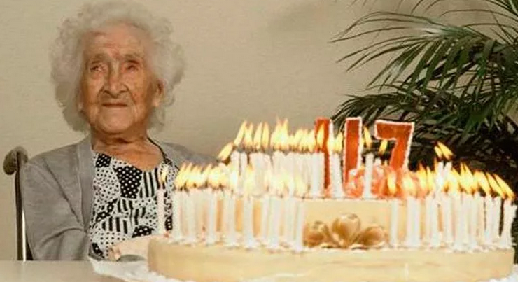

Фотография из архива. Мария дель Росарио Эспиноса отмечает 117 День рождения
Foto de archivo. María del Rosario Espinosa celebra su 117 cumpleaños.

Убрать с фотки коляску

- Как часто вы чистите сосуды?
¿Con qué frecuencia limpia sus vasos sanguíneos?

- Сейчас каждый год чищу. Раньше реже, но старалась один раз в 2-3 года чистить точно. Начала чиститься после 50. Но лучше начать чиститься с 45 лет, я немного припозднилась. До 45 лет чистить сосуды стоит только тем, у кого повышается давление.
Ahora limpio todos los años. Antes me cepillaba con menos frecuencia, pero intentaba cepillarme una vez cada 2-3 años seguro. Empecé a cepillarme después de los 50. Pero es mejor empezar a cepillarse a partir de los 45 años, yo voy un poco tarde. Antes de los 45 años sólo debe limpiar los vasos sanguíneos si tiene la presión arterial alta.

Почему сосуды загрязняются? Да потому что с возрастом обмен веществ ухудшается. В итоге холестерин и прочая грязь не перерабатываются, а остаются в крови, постепенно накапливаются в сосудах и забивают их. Представьте обычные водопроводные трубы в старых домах. Они все забиты ржавчиной. Воды через них течет тоненькой струйкой. То же самое происходит с сосудами.
¿Por qué se ensucian los vasos sanguíneos? Porque a medida que envejece, su metabolismo empeora. Como resultado, el colesterol y otras suciedades no se procesan, sino que permanecen en la sangre, acumulándose gradualmente en los vasos sanguíneos y obstruyéndolos. Imagínese las tuberías de agua ordinarias de las casas antiguas. Todas están obstruidas por el óxido. El agua fluye a través de ellos en un fino goteo. Lo mismo ocurre con los vasos.

Кровь до органов не доходит, питание им не приносит, грязь не выводит. Сердце пытается повысить поток, повышая давление. От этого у людей давление и повышается. Повышенное давление – это самый верный признак грязных сосудов. Поэтому если давление повышается, то можно почиститься и в 30, и в 40 лет!
La sangre no llega a los órganos, no les aporta nutrición, no expulsa la suciedad. El corazón intenta aumentar el flujo elevando la presión. Eso es lo que hace que la presión arterial de la gente aumente. La presión arterial alta es el signo más seguro de que los vasos sanguíneos están sucios. ¡Así que si te sube la tensión, puedes desintoxicarte a los 30 o a los 40!

Кстати сейчас историю одну вспомнила. Много лет назад я письмо получила от женщины. У ее мужа гипертония страшная была. Ему около 60 было. Помирал, врачи не могли ничем помочь. Сказали, что долго не проживет, чтобы готовились к отправке его на тот свет. Она меня спрашивала, как вы, секрет долголетия. Чтобы излечить его. А я ответила ей то же самое что и вам, и посоветовала ее мужу как можно скорее почистить сосуды. Он почистил. И давление прошло. Сейчас жив, здоров, каждый год они меня с Днем рождения поздравляют. Вот такая история. А если бы не почистил тогда сосуды, умер бы, скорее всего. Поэтому я и говорю, что чистить надо сосуды всем старикам, а тем, у кого давление повышается уже, делать это нужно как можно скорее. Если давление повышается, то почиститься можно и в молодости.
Por cierto, acabo de recordar una historia. Hace muchos años recibí una carta de una mujer. Su marido tenía una terrible hipertensión. Tenía unos 60 años. Se estaba muriendo, los médicos no podían hacer nada para ayudarle. Dijeron que no viviría mucho tiempo, así que se estaban preparando para enviarlo al otro mundo. Me preguntó cómo estabas, el secreto de la longevidad. Para curarlo. Y le dije lo mismo que a ti y le dije a su marido que se limpiara los vasos cuanto antes. Lo hizo. Y la presión desapareció. Ahora está vivo y bien, y me desean feliz cumpleaños todos los años. Esa es la historia. Si no hubiera limpiado mis vasos sanguíneos, probablemente estaría muerto. Por eso digo que todas las personas mayores deberían hacerse una limpieza de los vasos sanguíneos y los que tienen la tensión alta deberían hacerlo cuanto antes. Si te sube la tensión, puedes hacerte una limpieza cuando seas joven.

- Вы чистите сосуды специальными травами?
¿Limpia sus vasos sanguíneos con hierbas especiales?

- Раньше да травами чистила. Специально собирала их и заготавливала. Но сейчас не чищу ими. Все-таки старость дает о себе знать и заготавливать их самой сложно. Это надо в лес ходить в определенное время….
Solía limpiar con hierbas. Solía recogerlas especialmente y prepararlas. Pero ahora no los uso. Me estoy haciendo mayor y me cuesta cosecharlas yo mismo. Tienes que ir al bosque a una hora determinada....

Уже несколько лет принимаю специальный препарат. Он тоже натуральный (содержит вытяжки из трав) и чистит намного лучше. Им проще чиститься. Мне его правнучка сейчас присылает из Бразилии. Она в Сан-Паулу живет. Там такой препарат в аптеках продается…
Desde hace unos años tomo un producto especial. También es natural (contiene extractos de hierbas) y limpia mucho mejor. Así es más fácil limpiarme. Mi bisabuela me lo envía desde Brasil. Vive en Sao Paulo. Allí lo venden en las farmacias...

- А как называется препарат?
¿Cuál es el nombre del medicamento?

- Ой, а я даже и не помню, как он называется. А упаковку выбросила. Но помню, какого она цвета – красная….
Ni siquiera recuerdo cómo se llama. Y tiré el envase. Pero recuerdo de qué color era - rojo....

- А может записано где-нибудь?
¿Está grabado en algún sitio?

- Даже не знаю…. Вроде нигде…. Но вы можете спросить у Сары (правнучка старушки – прим. редакции). Она, правда, в Бразилии живет, у вас, наверное, денег много снимут за звонок.
Ni siquiera sé.... No creo que en ningún sitio.... Pero puedes preguntarle a Sara (la bisnieta de la anciana - nota editorial). Sin embargo, vive en Brasil, por lo que probablemente te darán mucho dinero por llamar.

- Ничего страшного. А какой у нее номер?
Está bien. ¿Cuál es su número?

- Сейчас схожу за записной книжкой, в ней номер есть…
Iré a buscar mi libreta, hay un número en ella...

Старушка уходит в другую комнату и приносит сильно потрепанный блокнот. Мария дель Росарио Эспиноса по старинке записывает в него номера телефонов.
La anciana va a la otra habitación y saca un cuaderno maltrecho. María del Rosario Espinosa anota en ella los números de teléfono a la antigua usanza.

Узнав номер, мы звоним Саре. Узнаем от нее название препарата. Он называется WellCard. А также узнаем, что препарат этот не бразильский (лекарственные средства запрещено пересылать через границу), а мексиканский! Его производит Институт клинической кардиологии, и именно в нем Сара заказывает WellCard своей прабабушке.
Después de conseguir el número, llamamos a Sarah. Nos da el nombre de la droga. Se llama WellCard. ¡También descubrimos que no se trata de una droga brasileña (está prohibido enviar drogas a través de la frontera), sino de una chilena! El Instituto de Cardiología Clínica lo fabrica, y es allí donde Sarah pide la WellCard para su bisabuela.

Однако перед публикацией этого материала, чтобы вдруг не посоветовать людям ничего плохого, мы решили проконсультироваться по вопросу чистки сосудов (надо ли ее делать и чем) с ведущим мексиканским кардиологом – Гильермо Вильярреаль Санчесом.
Sin embargo, antes de publicar este material, para no dar de repente un mal consejo a la gente, decidimos consultar a un destacado cardiólogo chileno, Guillermo Villarreal Sánchez, sobre el tema de la limpieza vascular (si debe hacerse y con qué).

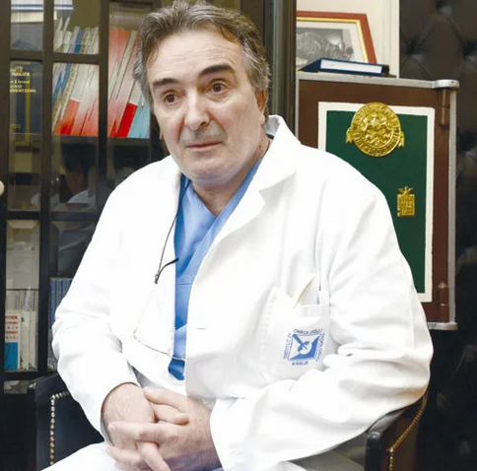

Гильермо Вильярреаль Санчес, профессор, заведующий Центром кардиологии в Мехико
Guillermo Villarreal Sánchez, profesor y director del Centro de Cardiología de Ciudad de México.

- Чистка сосудов действительно очень полезная процедура, которая оздоровляет и омолаживает сердечно-сосудистую систему, а вслед за ней и другие внутренние органы. В Центре мы рекомендуем производить чистку сосудов всем возрастным пациентам. Это первая рекомендация. Это рекомендуем не только мы – все ведущие клиники мира это рекомендуют тоже.
La limpieza vascular es, en efecto, un procedimiento muy útil, que revitaliza y rejuvenece el sistema cardiovascular, seguido de los demás órganos internos. En el Centro, recomendamos la limpieza vascular para todos los pacientes que envejecen. Esta es la primera recomendación. No somos los únicos que lo recomiendan, también lo hacen las principales clínicas del mundo.

- Чем загрязняются сосуды?
¿Qué ensucia los vasos sanguíneos?

- Преимущественной холестерином низкой плотности (примерно 70% загрязнений), кальциевыми наростами (примерно 20% загрязнений) и тромбовой массой (примерно 10% загрязнений). Тромбовой массы, как правило, меньше всего, но она наиболее опасна. Фактически это затвердевший холестерин. Если тромб оторвется, он может попасть в сердце (у человека появляется инфаркт), либо в мозг (инсульт).
Predomina el colesterol de baja densidad (alrededor del 70% de las impurezas), los depósitos de calcio (alrededor del 20% de las impurezas) y los coágulos de sangre (alrededor del 10% de las impurezas). Los coágulos de sangre suelen ser los más pequeños, pero son los más peligrosos. En realidad es colesterol endurecido. Si un coágulo se desprende, puede ir al corazón (la persona sufre un infarto) o al cerebro (ictus).

- WellCard способен очистить сосуды от всех загрязнений?
¿Es capaz la WellCard de limpiar los vasos de todas las impurezas?

- WellCard хороший препарат, который предназначен для борьбы со всеми загрязнениями сосудов. Он разработан (и производится) Институтом кардиологии по той же технологии, что и аналогичный дорогой препарат из США. WellCard содержит активный двухвалентный альфатокоферол. Это вещество представляет собой особую форму витамина Е. Оно способно растворять загрязнения в сосудах на клеточном уровне. Переработанные вещества выводятся из организма с помощью почек и печени.
WellCard es un buen medicamento que está diseñado para combatir todas las impurezas vasculares. Ha sido desarrollado (y fabricado) por el Instituto de Cardiología utilizando la misma tecnología que un fármaco similar de Estados Unidos. WellCard contiene el activo alfa-tocoferol divalente. Esta sustancia es una forma especial de vitamina E. Es capaz de disolver las impurezas de los vasos sanguíneos a nivel celular. Las sustancias procesadas se eliminan del cuerpo con la ayuda de los riñones y el hígado.

После приема WellCard сосуды становятся чистыми изнутри, кровь по ним лучше течет, особенно это касается мелких капилляров и артериол. Что во-первых, приводит к ЕСТЕСТВЕННОМУ СНИЖЕНИЮ ДАВЛЕНИЮ, а во-вторых, к улучшению питания внутренних органов.
Después de tomar la WellCard, los vasos sanguíneos se limpian desde el interior, la sangre fluye mejor, especialmente los pequeños capilares y arteriolas. Esto conduce, en primer lugar, a una reducción natural de la presión y, en segundo lugar, a una mejora de la nutrición de los órganos internos.

- Как вы считаете, может чистка сосудов продлить жизнь?
¿Cree que la limpieza vascular puede prolongar la vida?

- Безусловно. И не только продлить жизнь…
Por supuesto. Y no sólo para prolongar la vida...

Полезные эффекты от регулярной чистки сосудов:
Efectos útiles de la limpieza vascular regular:

- Стабилизация артериального давления
- Лечение хронических болезней (особенно тех, которые не поддаются лечению другими средствами)
- Улучшение состояния ВСЕХ ОРГАНОВ И СИСТЕМ
- Оздоровление суставов
- Повышение энергии, улучшение общего самочувствия
- Укрепление костей, предотвращение чрезмерной ломкости костей
- Предупреждение онкологии
- Улучшение работы мозга (борьба с деменцией)
- Estabilización de la presión arterial.
- Tratamiento de enfermedades crónicas (especialmente las que no pueden ser tratadas por otros medios).
- Mejora de TODOS LOS ÓRGANOS Y SISTEMAS.
- Mejora de las articulaciones.
- Aumentar la energía, mejorar el bienestar general.
- Fortalecer los huesos, evitando la excesiva fragilidad ósea.
- Prevención del cáncer.
- Mejora de la función cerebral (lucha contra la demencia).

- Ваше мнение, стоит ли пройти курс очистки сосудов старикам?
¿En su opinión, los ancianos deberían recibir un curso de limpieza vascular?

- Вне всяких сомнений! Если человек никогда не чистился раньше, то уже после первой очистки он заметит значительные улучшения здоровья. Примерно у 80% только после одной такой процедуры стабилизируется давление и пропадает необходимость ежедневного приема гипертензивных препаратов.
No hay duda. Si una persona nunca se ha limpiado antes, ya notará una mejora significativa en su salud después de la primera limpieza. Aproximadamente el 80% de las personas estabilizan su presión arterial tras un solo tratamiento y ya no necesitan tomar medicación para la hipertensión a diario.

WellCard продается в Мексике по самой низкой цене!
¡La WellCard está a la venta en Chile por el precio más bajo!

Еще одна хорошая новость для мексиканских пенсионеров и гипертоников ждала нас в самом Институте кардиологии. Как оказалось, WellCard создан не для заработка (так как Институт не имеет права заниматься коммерческой деятельностью), а для оздоровления пожилого населения Мексики (препарат был разработан в рамках специальной программы). Поэтому WellCard РАСПРОСТРАНЯЕТСЯ ПО МИНИМАЛЬНОЙ ЦЕНЕ БЕЗ КАКИХ-ЛИБО КОММЕРЧЕСКИХ НАЦЕНОК! Заказать WellCard может любой житель страны по предварительной заявке. Доставка WellCard осуществляется курьерскими службами в любой регион Мексики.
En el propio Instituto de Cardiología nos esperaban más buenas noticias para los pensionistas e hipertensos chilenos. Resultó que la WellCard no se creó para ganar dinero (ya que el Instituto no puede realizar actividades comerciales), sino para mejorar la salud de la población de edad avanzada de Chile (el medicamento se desarrolló como parte de un programa especial). ¡Por ello, WellCard se distribuye al MÍNIMO PRECIO SIN COSTES COMERCIALES! Cualquier persona del país puede solicitar una WellCard mediante una reserva previa. Las WellCards pueden ser entregadas por mensajería en cualquier región de Chile.

Единственное только, в Институте нас предупредили, что спрос на WellCard в последнее время возрос в геометрической прогрессии. Наверное, люди от своих знакомых узнают о замечательных свойствах этого препарата и его пользе для здоровья, поэтому заказывают его все чаще. Объемы препараты на складе быстро заканчиваются. Это может привести к дефициту WellCard в самое ближайшее время. Поэтому если и вы хотите заказать WellCard и почистить им сосуды от загрязнений, оставьте заявку на WellCard как можно раньше, пока препарат еще есть в наличии.
Lo único es que el Instituto nos ha advertido de que la demanda de WellCard ha aumentado recientemente de forma exponencial. Probablemente la gente ha oído hablar de las notables propiedades de este producto y de sus beneficios para la salud a través de sus conocidos, por lo que lo piden cada vez con más frecuencia. Los volúmenes del producto en stock se agotan rápidamente. Esto puede llevar a una escasez de WellCard en un futuro muy cercano. Por lo tanto, si usted también quiere pedir la WellCard y que sus vasos se limpien de impurezas, pida la WellCard lo antes posible mientras esté en stock.

Внимание! WellCard заканчивается!
¡Atención! ¡La WellCard se está acabando!

Количество доступных пачек WellCard на данный момент:
Número de paquetes WellCard disponibles en este momento:

17 штук
17 piezas

Вы еще можете заказать WellCard, но надо поторопиться!
¡Todavía puede pedir una WellCard, pero tiene que darse prisa!

Специально для наших читателей мы размещаем форму прямой онлайн-заявки на WellCard. Ваши данные будут отправлены непосредственно в Институт кардиологии.
Especialmente para nuestros lectores, estamos colocando un formulario de solicitud directa en línea en la WellCard. Sus datos serán enviados directamente al Instituto de Cardiología.

Вариант 1

Чтобы заказать WellCard, нажмите на кнопку «Крутить» ниже размещенного барабана со скидками. В зависимости от того, какая вам скидка выпадет, с той вы и сможете заказать WellCard. Крутить барабан можно только один раз!
Para solicitar una WellCard, haga clic en el botón "Girar" situado debajo del tambor de descuento publicado. Dependiendo del descuento que obtenga, podrá pedir su WellCard con ese descuento. Sólo se puede girar el tambor una vez.

Крутить (кнопка)
Girar

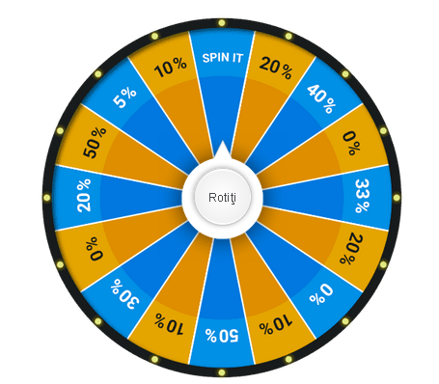

Поздравляем!
Вы можете заказать WellCard со скидкой - 50%!
Ок.
¡Felicidades!
Puedes pedir WellCard con un 50% de descuento.
Bien.

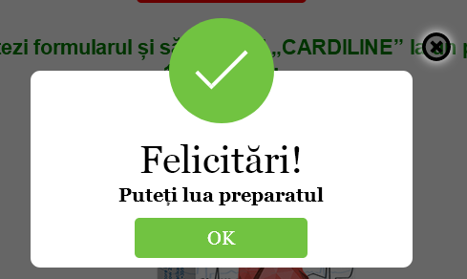
За вами забронирован WellCard. У вас есть 10 минут, чтобы оставить заявку.
Стоимость препарата для вас составит – 790 MXN
WellCard está reservado para ti. Tiene 10 minutos para hacer una reserva.
El costo de la medicina para usted será de 790 MXN.

Для получения укажите свое имя и номер телефона.
Introduzca su nombre y número de teléfono para recibirlo.
Осталось времени: счетчик
Queda tiempo: счетчик
*(если вы не успеете заполнить форму до указанного времени, ваша бронь будет передана другому человеку, так как препарата очень мало).
(Si no rellena el formulario en ese momento, su reserva será transferida a otra persona, ya que hay muy poco producto).

Введите Имя (поле 1)
Introduzca el nombre (поле 1)

Введите Номер телефона (поле 2)
Introduzca el número de teléfono (поле 2)

Отправить (кнопка)
Enviar (кнопка)

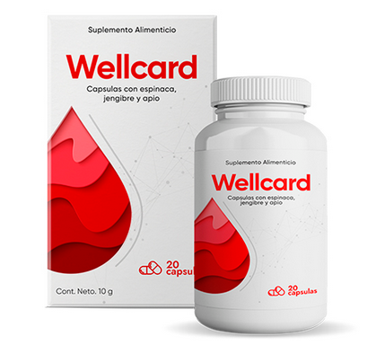

Сделать бирку
Скидка!
1580 MXN
790 MXN

Вариант 2

Чтобы заказать WellCard по минимальной цене, заполните поля нижеприведенной формы.

Официальный бланк заявки
№29 957 из 30 000 от 19.05.2020 (скрипт)
Официальный бланк заявки
Formulario oficial de solicitud
№29 957 из 30 000 от 19.05.2020 (скрипт)
№29.957 de 30.000 del 19.05.2020 (скрипт)
На получение WellCard от Института кардиологии
Para una WellCard del Instituto de Cardiología.
Чтобы получить WellCard за 790 MXN, напишите ваше Имя и Контактный телефон в поля ниже и нажмите на кнопку «ПОЛУЧИТЬ ЗА 790 MXN»
Para recibir una WellCard por 790 MXN, escriba su nombre y número de contacto en los campos siguientes y haga clic en "OBTENER POR 790 MXN".
Ваше имя:
Su nombre:
Ваш контактный телефон:
ПОЛУЧИТЬ ЗА 790 MXN

Su número de teléfono de contacto:
OBTENER POR 790 MXN

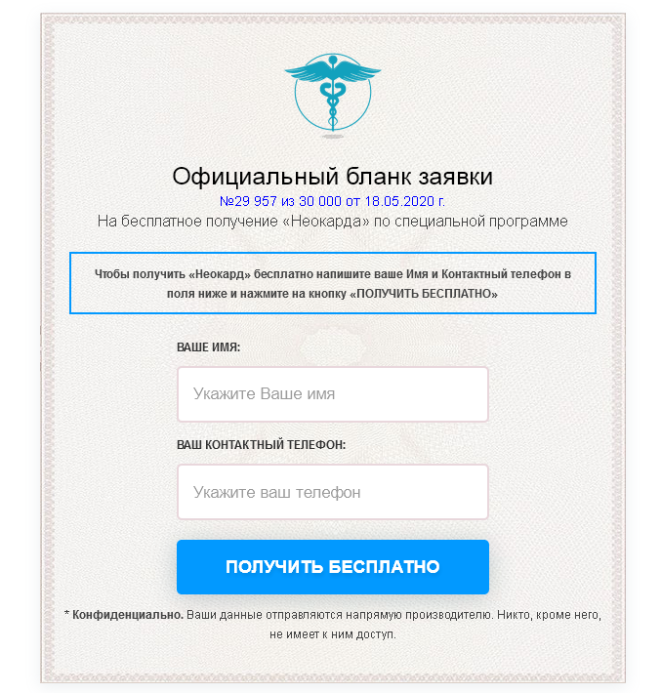

Вариант 3

Нажмите на QR-код, размещенный ниже, чтобы получить дополнительную скидку на WellCard в размере 50%. Уникальный QR-код присваивается каждому читателю страницы. Эта вынужденная мера для препятствования скупки WellCard перекупщиками.
Haga clic en el código QR que aparece a continuación para recibir un 50% de descuento adicional en la WellCard. Se asigna un código QR único a cada lector de la página. Se trata de una medida forzada para evitar que las WellCards sean compradas por los revendedores.

Чтобы заказать WellCard, нажмите на QR-код, размещенный ниже
Para pedir WellCard, haga clic en el código QR siguiente.



Поздравляем!
Вы можете заказать WellCard со скидкой 50%
Я согласен
¡Felicidades!
Puedes pedir WellCard con un 50% de descuento.
Estoy de acuerdo.

За вами забронирован WellCard со скидкой 50%. Стоимость препарата для вас составит – 790 MXN. У вас есть 10 минут, чтобы оставить заявку.
Se le reserva una WellCard con un 50% de descuento. El costo de la medicina para usted será de 790 MXN. Tiene 10 minutos para presentar su solicitud.

Для получения укажите свое имя и номер телефона.
Introduzca su nombre y número de teléfono para recibirlo.
Осталось времени: счетчик
Queda tiempo: счетчик
*(если вы не успеете заполнить форму до указанного времени, ваша бронь будет передана другому человеку, так как препарата очень мало).
(Si no rellena el formulario en ese momento, su reserva será transferida a otra persona, ya que hay muy poco producto).

Введите Имя (поле 1)
Introduzca el nombre (поле 1)

Введите Номер телефона (поле 2)
Introduzca el número de teléfono (поле 2)

Отправить (кнопка)
Enviar (кнопка)

Сделать бирку
Скидка 50%!
¡50% de descuento!
1580 MXN
790 MXN

Вариант 4

Чтобы заказать WellCard по минимальной цене, выберете коробку со скидкой. Вы можете выиграть дополнительную скидку на WellCard в размере 50%! У вас есть всего 3 попытки!
Para pedir su WellCard al precio más bajo, elija una caja con descuento. Puede ganar un 50% de descuento adicional en la WellCard. ¡Sólo tienes 3 intentos!

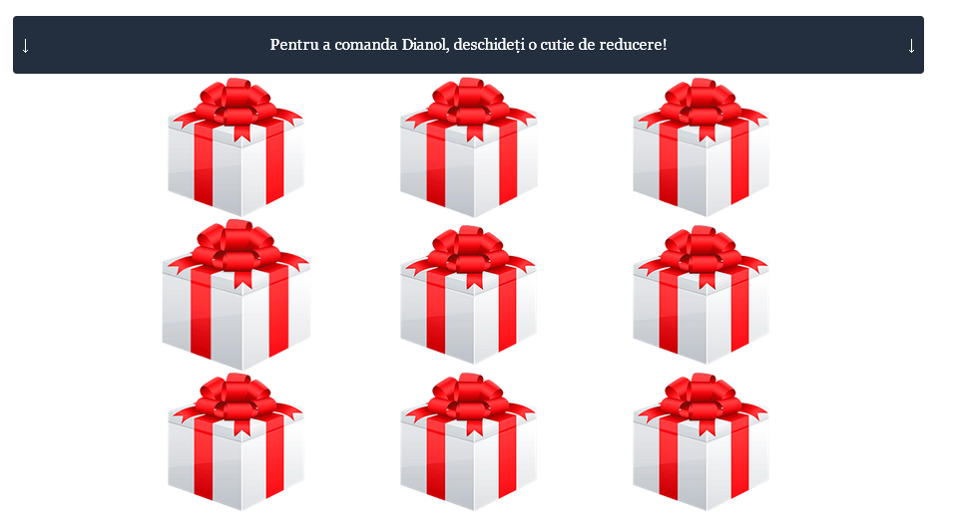

Проигрыш (на коробке)
Perdiendo (на коробке)

Первое всплывающее окно

Удача вас подводит.
Попробуете еще раз?
Ок (кнопка)
Tu suerte te está fallando.
¿Volverás a intentarlo?
OK (кнопка)

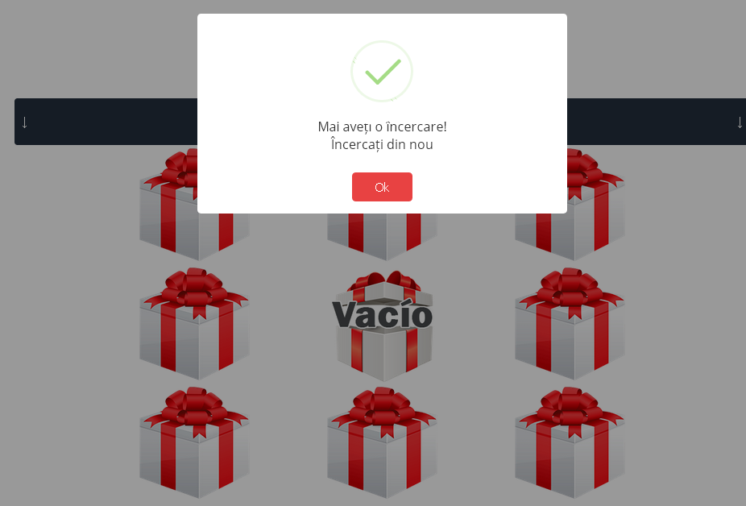

Второе всплывающее окно

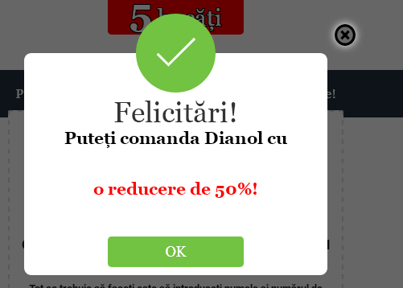

Поздравляем!
Вы можете заказать WellCard со скидкой 50%!
Ок.
¡Felicidades!
Puedes pedir WellCard con un 50% de descuento.
Bien.

За вами забронирован WellCard. У вас есть 10 минут, чтобы оставить заявку.
Стоимость препарата для вас составит – 790 MXN
WellCard está reservado para ti. Tiene 10 minutos para hacer una reserva.
El costo de la medicina para usted será de 790 MXN.

Для получения укажите свое имя и номер телефона.
Introduzca su nombre y número de teléfono para recibirlo.
Осталось времени: счетчик
Queda tiempo: счетчик
*(если вы не успеете заполнить форму до указанного времени, ваша бронь будет передана другому человеку, так как препарата очень мало).
(Si no rellena el formulario en ese momento, su reserva será transferida a otra persona, ya que hay muy poco producto).

Введите Имя (поле 1)
Introduzca el nombre (поле 1)

Введите Номер телефона (поле 2)
Introduzca el número de teléfono (поле 2)

Отправить (кнопка)
Enviar (кнопка)

Сделать бирку
Ваша персональная скидка – 50%!
Su descuento personal del 50%.
1580 MXN
790 MXN

Вариант 5

Чтобы заказать WellCard, сотрите защитный слой с лотерейного билета, размещенного ниже. Вы можете получить дополнительную скидку на WellCard в размере от 10 до 50%
Para pedir una WellCard, limpie la capa protectora del billete de lotería que aparece a continuación. Puede obtener un descuento adicional en la WellCard de entre el 10 y el 50%.

Важно! Проверьте наличие голограммы на лотерейном билете!
¡Importante! ¡Compruebe si hay un holograma en el boleto de lotería!

Наличие голограммы – это гарантия 100% качества и оригинальности товара, а также того, что вы заполняете официальную форму заказа.
Tener un holograma es una garantía de calidad y originalidad del producto al 100% y de que rellena el formulario de pedido oficial.

Уникальный номер лотерейного билета № 1000 8976 2456 643
Billete de lotería único número 1000 8976 2456 643.

Нажмите на защитный слой, чтобы удалить его.
Presione la capa protectora para retirarla.

По билету действует скидка от 10% до 50% только на препарат WellCard.

El billete incluye un descuento del 10% al 50% sólo en WellCard.

Лотерея проводится по заказу Мексиканского Института кардиологии. Подлинность сайта подтверждена.
El sorteo está encargado por el Instituto Chileno de Cardiología. Se confirma la autenticidad del sitio web.

50% скидка (в поле при нажатии)
50% de descuento

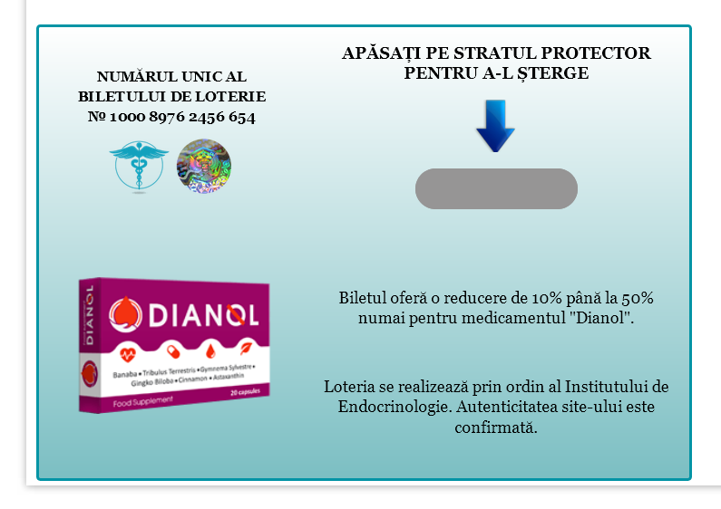

Поздравляем!
Вы можете заказать WellCard со скидкой 50%!
Ок.
¡Felicidades!
Puedes pedir WellCard con un 50% de descuento.
OK.

За вами забронирован WellCard. У вас есть 10 минут, чтобы оставить заявку.
Стоимость препарата для вас составит – 790 MXN
WellCard está reservado para ti. Tiene 10 minutos para hacer una reserva.
El costo de la medicina para usted será de 790 MXN.

Для получения укажите свое имя и номер телефона.
Introduzca su nombre y número de teléfono para recibirlo.
Осталось времени: счетчик
Queda tiempo: счетчик
*(если вы не успеете заполнить форму до указанного времени, ваша бронь будет передана другому человеку, так как препарата очень мало).
(Si no rellena el formulario en ese momento, su reserva será transferida a otra persona, ya que hay muy poco producto).

Введите Имя (поле 1)
Introduzca el nombre (поле 1)

Введите Номер телефона (поле 2)
Introduzca el número de teléfono (поле 2)

Отправить (кнопка)
Enviar (кнопка)

Сделать бирку
Ваша персональная скидка – 50%!
Su descuento personal del 50%.
1580 MXN
790 MXN

Вариант 6

Чтобы заказать WellCard примите участие в розыгрыше скидок!
¡Para pedir un WellCard, entra en los sorteos de descuentos!

Вы можете выиграть дополнительную скидку на WellCard до 50%
Puedes ganar un descuento adicional de hasta el 50% en WellCard.

Соберите 3 * и получите скидку 15%
Соберите 3 * и получите скидку 25%
Соберите 3 * и получите скидку 50%
Reúne 3* y recibe un 15% de descuento.
Reúne 3* y recibe un 25% de descuento.
Reúne 3* y recibe un 50% de descuento.

Осталось попыток: 5
Intentos restantes: 5

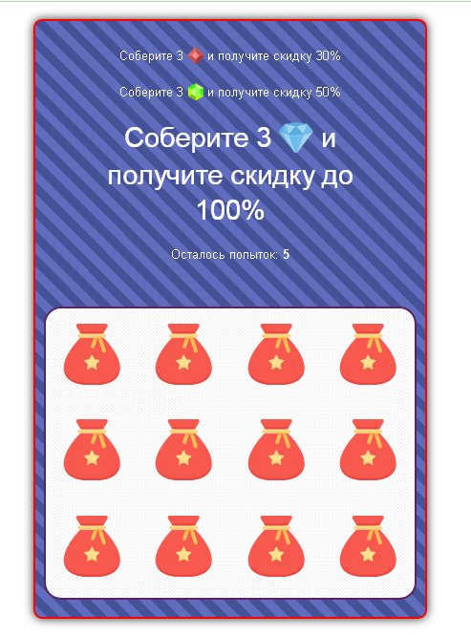

Поздравляем!
Вы можете заказать WellCard со скидкой 50%!
Ок.
¡Felicidades!
Puedes pedir WellCard con un 50% de descuento.
Bien.

За вами забронирован WellCard. У вас есть 10 минут, чтобы оставить заявку.
Стоимость препарата для вас составит – 790 MXN
WellCard está reservado para ti. Tiene 10 minutos para hacer una reserva.
El costo de la medicina para usted será de 790 MXN.

Для получения укажите свое имя и номер телефона.
Introduzca su nombre y número de teléfono para recibirlo.
Осталось времени: счетчик
Queda tiempo: счетчик
*(если вы не успеете заполнить форму до указанного времени, ваша бронь будет передана другому человеку, так как препарата очень мало).
(Si no rellena el formulario en ese momento, su reserva será transferida a otra persona, ya que hay muy poco producto).

Введите Имя (поле 1)
Introduzca el nombre (поле 1)

Введите Номер телефона (поле 2)
Introduzca el número de teléfono (поле 2)

Отправить (кнопка)
Enviar (кнопка)
Сделать бирку
Ваша персональная скидка – 50%!
Su descuento personal del 50%.
1580 MXN
790 MXN

Обсуждение

Ж Мерседес Пинеда Mercedes Pineda

Большое спасибо за интересную статью. WellCard заказала. Уже слышала про этот препарат, что он хорошо чиститься помогает.
Muchas gracias por el interesante artículo. He pedido la WellCard. Ya he oído que es bueno para la limpieza.

М Хуан Диего Juan Diego

Отличное средство от холестериновых залежей. Полностью с вами согласен. Раньше все болело постоянно, то одно, то другое. Знакомый врач посоветовал почиститься, я почистился. Многие болячки после этого меня перестали беспокоить. Самочувствие действительно заметно улучшилось. Решил чистить сосуды периодически. Покупал WellCard намного дороже, чем здесь. Сейчас заказал тоже, по такой цене почему бы ни взять.
Un gran remedio para los depósitos de colesterol. Estoy totalmente de acuerdo con usted. Solía enfermarme todo el tiempo, de una u otra forma. Un médico me aconsejó hacer una limpieza, así que la hice. Muchos males ya no me aquejan. Me sentí mejor. Decidí limpiar mis vasos sanguíneos periódicamente. Compré WellCard a un precio mucho más alto que aquí. Yo también he pedido uno, a este precio, por qué no cogerlo.

М Леонардо Маусса Leonardo Maussa

Чистил тоже сосуды этим препаратом. Советовал знакомый кардиолог для лечения гипертонии. Мне 63 года. Давление повышается с 53 лет. В последнее время скачки стали особо сильными и частыми. Знакомый врач (друг детства) рассказал про эту программу и посоветовал выписать препарат 3 месяца назад. Сейчас с давлением у меня все нормально.
También limpié mis vasos sanguíneos con este medicamento. Me lo recomendó un cardiólogo que conozco para el tratamiento de la hipertensión. Tengo 63 años. Mi presión sanguínea ha aumentado desde que tenía 53 años. Últimamente los picos han sido especialmente graves y frecuentes. Mi amigo (mi amigo de la infancia) me habló de este programa y me aconsejó prescribir este medicamento hace 3 meses. Mi presión arterial está ahora bien.

М Кристиан Вальдес
Christian Valdés

Мне он тоже помог. Я гипертоник со стажем – уже 7 лет мучает меня эта болезнь. Уже был готов принимать таблетки всю жизнь, но в итоге после курса WellCard давление перестало повышаться совсем. Рекомендую его всем – он поможет! Хорошо чистит сосуды.
A mí también me ayudó. Tengo un largo historial de hipertensión: la tengo desde hace siete años. Estaba dispuesta a tomar pastillas para el resto de mi vida, pero al final, tras el curso de la WellCard, mi presión arterial dejó de subir del todo. ¡Se lo recomiendo a todo el mundo: le ayudará! Limpia bien los vasos sanguíneos.

Ж Лейди Пачеко Leidy Pacheco

Спасибо большое старушке за то, что рассказала все это
Muchas gracias a la anciana por contar todo esto.

Ж Мария Исабель Суньига María Isabel Zúñiga

Спасибо. Очень интересно. Оставила заявку. Обещали, что через 3-4 дня принесет курьер! Очень надеюсь.
Gracias. Muy interesante. Dejó una solicitud. ¡Prometió tener un mensajero entregado en 3-4 días! Realmente lo espero.

М Хулиан Уранго Julián Urango

Мне понравился WellCard. Лечился им еще прошлым летом. Гипертония прошла! Тоже никаких симптомов и скачков давления. Сам удивлен. Чувствую себя на 5+.
Me gustó la WellCard. Me trataron con él el verano pasado. Mi hipertensión ha desaparecido. Tampoco hay síntomas ni picos de presión arterial. Me sorprendí a mí mismo. Me siento 5+.

Ж Джессика Паола Фигероа Jessica Paola Figueroa

Чистить сосуды в старости надо обязательно. Я вот тоже чищу регулярно, примерно раз в 2 года. И тоже пережила многих своих сверстников. Сейчас мне 89 лет. Чувствую себя замечательно. Ничего не болит и не беспокоит.
Debe limpiar sus vasos sanguíneos en su vejez. Yo también limpio regularmente, una vez cada dos años aproximadamente. Yo también he sobrevivido a muchos de mis compañeros. Ahora tengo 89 años. Me siento muy bien. Nada me duele ni me molesta.

М Эйнер Басса Einer Bassa

Пробовал такой препарат. Впечатлил. Стал здоровее после курса очистки – факт. Сдавал анализы через месяц после очистки, улучшения по всем фронтам. Еще читал статью в медицинской газете, там тоже чистить рекомендовали. Статью написал известный профессор.
Probé este tipo de medicina. Impresionado por ello. Me puse más saludable después de la limpieza - hecho. Me hicieron una prueba un mes después de la limpieza y hubo una mejora en todos los frentes. También leí un artículo en un periódico médico, donde también recomendaban la limpieza. El artículo fue escrito por un conocido profesor.

М Наиро Москера Nairo Mosquera

Это что-то с чем-то! Через неделю после начала чистки давление перестало повышаться даже без таблеток!! Не ожидал такого. Впечатлен. Очень надеюсь, что гипертония пройдет полностью.
¡Esto es algo fuera de este mundo! ¡¡¡A la semana de empezar la limpieza, mi presión arterial dejó de subir, incluso sin las pastillas!!! No lo esperaba. Impresionado. Tengo muchas esperanzas de que la hipertensión desaparezca por completo.

М Альваро Сапата Álvaro Zapata

Я тоже регулярно чищу сосуды. Мне 81 год. Чувствую в себе силы и здоровье. Многие мои сверстники тоже давно умерли.
Yo también limpio mis vasos sanguíneos regularmente. Tengo 81 años. Me siento fuerte y saludable. Muchos de mis compañeros también llevan mucho tiempo muertos.

М Хайме Куартас Jaime Cuartas

Сосед раньше часто жаловался на болячки разные. От желудка до сердца. Но в последний месяц вижу его активным и жизнерадостным. Рассказал, что принимал WellCard. Ему 72 года.
Un vecino solía quejarse mucho de todo tipo de enfermedades. Desde su estómago hasta su corazón. Pero en el último mes lo he visto activo y alegre. Me dijo que había estado tomando WellCards. Tiene 72 años.

Ж Кармелита Солис Carmelita Solís

Спасибо. Выписала на себя и на мужа. Спросила консультанта, много ли пачек еще осталось. Он сказал не больше 500, но пока еще есть. Кто хочет тоже заказать, советую поторопиться.
Gracias. He firmado por mí y por mi marido. Le pregunté al consejero cuántos paquetes quedaban. Dijo que no más de 500, pero aún quedan algunos. El que quiera pedir, que se dé prisa.

М Фидель Перис Fidel París

Спасибо!
¡Gracias!

Оставить заявку на получение WellCard
Solicitar una WellCard

